Синтез бензоксазиновых мономеров на основе диаминов
Логинова Е. С.¹, Воробьева В. В.¹, Мировова М. В.¹, Павлов Н. В.¹
Студентка, 2 курса магистратуры
¹Российский химико-технологический университет имени Д. И. Менделеева, факультет нефтегазохимии и полимерных материалов, Москва, Россия
E–mail: lizonkaloginova@yandex.ru
В сравнении с мономерами на основе дифенолов и моноаминов, бензоксазины на основе диаминов и фенолов характеризуются повышенными механическими свойствами и более высокой термо- и теплостойкостью. Однако, получение бензоксазинов на основе ди- и полиаминов осложнено особенностью протекания первой стадии реакции, а именно, образования сверхразветвленных триазиновых цепей, которые могут приводить к гелеобразованию реакционной массы [1], что, либо ведет к снижению выхода основного продукта, либо делает полностью невозможным одностадийный синтез бензоксазинов на основе диаминов.
Однако, в работе [2] доказано, что при проведении одностадийного синтеза бензоксазинов на основе диаминов различного строения в среде смеси растворителей толуол/этанол наблюдается уменьшение содержания триазиновых структур по сравнению с проведением синтеза в среде толуола. Это связано с тем, что молекулы этанола сольватируют гидрокси-группы аминоспиртов на первой стадии реакции конденсации Манниха, тем самым затрудняя образование разветвленных триазиновых цепей.
Поэтому были получены бензоксазины на основе 3,3'-дихлор-4,4'-диаминодифенилметана по схеме 1, и были проанализированы четыре фактора, влияющие на ход реакции: среда, температура, время и количество параформальдегида.

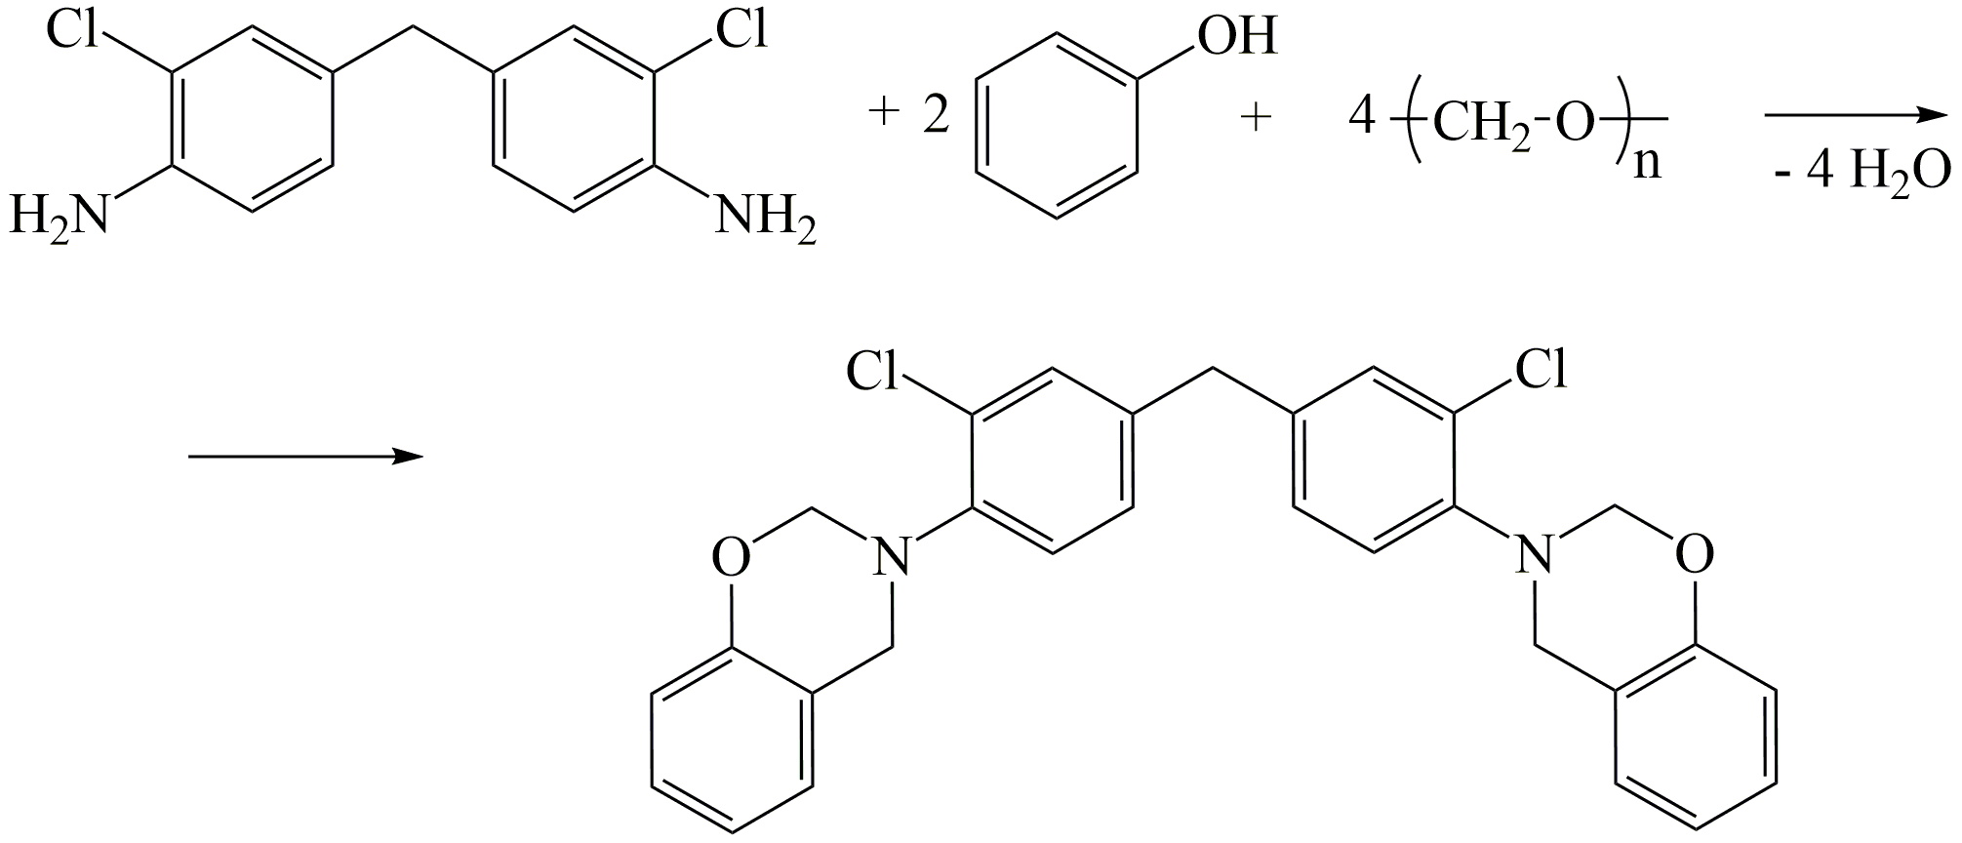

Схема 1. Синтез бензоксазинового мономера на основе куамина

Полученные мономеры были проанализированы с помощью ¹Н ЯМР спектроскопии и ДСК, а также исследованы физико-механические свойства.
Таким образом, новые бензоксазины на основе ароматических диаминов могут быть полимеризованы аналогично традиционным бензоксазинам на основе ароматических дифенолов и имеют тенденцию давать структуры с более высокими Т_{g} и лучшей термостабильностью.
Литература
1. Ishida H., Froimowicz P. Advanced and emerging polybenzoxazine science and technology. Elsevier. 2017. P. 1097.
2. Flexible polybenzoxazine thermosets with high glass transition temperatures and low surface free energies / Lin C.H. [and etc.]. Polym. Chem. 2012. V. 3. № 4. P. 935.

